济高安交委字〔2023〕2号

关于印发济宁高新区交通基础设施建设

工程事故应急预案的通知

各街道办事处，区直各部门单位，各驻区单位，各区管国有企业:

《济宁高新区交通基础设施建设工程事故应急预案》已经研究同意，现印发给你们，请认真贯彻执行。

济宁高新区安全生产委员会交通运输专业委员会

（济宁高新区交通运输管理局代章）

2023年12月18日

（此件公开发布）

济宁高新区交通基础设施建设工程事故

应急预案

1.总则

1.1编制目的

为提高高新区交通基础设施建设工程（ 以下简称交通建设工程）生产安全事故应急的快速反应和处置能力，确保科学、及时、有效地应对建设工程生产安全事故，最大限度减少人员伤亡和财产损失，维护稳定，保证建设工程顺利进行，根据交通运输部门职能分工和交通建设管理的实际情况，制定本预案。

1.2编制依据

《中华人民共和国安全生产法》《中华人民共和国突发事件应对法》《建设工程安全生产管理条例》《生产安全事故报告和调查处理条例》《生产安全事故应急预案管理办法》《公路水运工程安全生产监督管理办法》《山东省安全生产条例》《山东省人民政府突发公共事件总体应急预案》《济宁市生产安全事故应急救援办法》《高新区突发事件总体应急预案》等。

1.3事故分级

交通建设工程生产安全事故是指经依法审批、核准或者备案的公路工程项目新建、改建和扩建活动中发生的生产安全事故。

交通建设工程生产安全事故按照人员伤亡 （含失踪）、涉险人数、直接经济损失、影响范围等因素，分为四级：Ⅰ级 （特别重大）事故、Ⅱ级（重大） 事故、Ⅲ级 （较大） 事故和Ⅳ级 （一般）事故。

1.3.1 Ⅰ级（特别重大）事故

（1）交通建设工程新建、扩建、改建、拆除活动中，造成30 人以上死亡,或者100 人以上重伤，或者1 亿元以上直接经济损失的事故和事故险情；

（2）已建成（或在建）交通建设工程因工程质量原因发生坍塌，造成30 人以上死亡,或者100 人以上重伤，或者1 亿元以上直接经济损失的事故和事故险情；

1.3.2 Ⅱ级（ 重大）事故

（1）交通建设工程新建、扩建、改建、拆除活动中，造成10 人以上30 人以下死亡,或者50 人以上100 人以下重伤，或者5000 万元以上1 亿元以下直接经济损失的事故和事故险情；

（2）已建成（或在建）交通建设工程因工程质量原因发生坍塌，造成10 人以上30 人以下死亡,或者50 人以上100 人以下重伤，或者5000 万元以上1 亿元以下直接经济损失的事故和事故险情；

1.3.3 Ⅲ级（较大）事故

（1）交通建设工程新建、扩建、改建、拆除活动中，造成3 人以上10 人以下死亡，或者10 人以上50 人以下重伤，或者1000 万元以上5000 万元以下直 接经济损失的事故和事故险情；

（2）已建成（或在建）交通建设工程因工程质量原因发生坍塌，造成3 人以上10 人以下死亡，或者10 人以上50 人以下重伤，或者1000 万元以上5000 万元以下直 接经济损失的事故和事故险情；

1.3.4 Ⅳ级（一般）事故

（1）交通建设工程新建、扩建、改建、拆除活动中，造成3 人以下死亡，或者10 人以下重伤，或者1000 万元以下直接经济损失的事故和事故险情。

（2）已建成（或在建）交通建设工程因工程质量原因发生坍塌，造成3 人以下死亡，或者10 人以下重伤，或者1000 万元以下直接经济损失的事故和事故险情。

注：本事故分级标准中，“以上”包括本数，“以下”不包括本数。

1.4适用范围

本预案适用于高新区境内交通建设工程发生的生产安全事故的应急处置工作，自然灾害导致的交通建设工程生产安全事故可参照本预案进行处置。

1.5工作原则

（1）以人为本，生命至上

在应急工作中要首先保障人民群众的生命财产安全，以最大限度地减少人员伤亡作为首要任务。

（2）政府领导，分级负责

事故现场应急处置在高新区管委会领导下，交通运输行政主管部门具体负责交通应急处置工作，依法参与事故救援、调查和善后工作，发挥行业指导和协调作用。从业单位要认真履行安全生产责任主体职责，建立安全生产应急预案和应急机制，服从现场指挥，配合事故救援和调查处置工作。

（3）居安思危，预防为主

交通建设工程生产安全事故坚持预防与应急相结合，以预防为主，做好应对交通建设工程生产安全事故的各项准备工作。平时加强培训和演练，采用科学的预测、预防和应急处置技术，提高预测预防水平。

2.组织机构和职责

2.1组织机构

高新区交通运输专业委员会成立交通基础设施建设工程事故应急指挥部（以下简称高新区指挥部）。

2.2高新区指挥部组成及职责

总 指 挥：党工委委员、城乡建设和交通局局长

副总指挥：城乡建设和交通局（交通）及事发地街道办事处主要负责人

成员单位：党政办公室、党政办公室（宣传）、经济运行局、财政金融局、发展软环境保障局、发展软环境保障局（城乡统筹）、城乡建设和交通局（交通）、应急管理局、公安分局、交警大队、消防救援大队、各街道办事处、国网济宁供电公司高新供电中心、市电信公司高新区分公司、市移动公司高新区分公司、市联通公司高新区分公司。各成员单位负责人为指挥部成员。

高新区指挥部主要职责：负责指导、协调交通基础设施建设工程事故应急处置工作；按照有关规定启动和终止应急响应，研究决策应急处置措施和救援方案，发布交通基础设施建设工程事故信息。

高新区指挥部下设办公室，并设立专家咨询组。

2.3高新区指挥部办公室的组成及职责

高新区指挥部办公室设在高新区城乡建设和交通局（交通）。办公室主任由高新区城乡建设和交通局（交通）局长担任，成员由指挥部成员单位有关人员组成。

高新区指挥部办公室主要职责：1、负责高新区指挥部的日常事务工作；2、负责收集、汇总、分析、报告交通基础设施建设工程事故应急工作情况；3、做好相关部门和成员单位的协调工作，及时传达高新区指挥部的指示；4、负责传达和执行高新区管委会和上级指挥部门的有关决策和指令，并检查和报告执行情况；5、负责高新区交通基础设施建设工程事故应急预案的制定、修订、发布、评估与管理等工作； 6、负责与高新区其他部门和专家咨询组专家的联络。7、负责向上级部门提交事故及救援报告。

2. 4应急工作组组成及职责

根据事件的处置需要，下设9个应急工作组，分工协作、有序开展现场处置和救援工作。

（1）综合协调组

组长：党工委委员、城乡建设和交通局局长

副组长：党政办公室、应急管理局、城乡建设和交通局（交通）主要负责人

成员：党政办公室、应急管理局、城乡建设和交通局（交通）等相关科室以及事发地街道办事处相关部门负责人

职责：起草工作专报、领导讲话等文稿以及指挥部工作专报，整理指挥部大事记，按程序报送相关领导；向市政府办公室、市应急管理局报送相关信息；整理指挥部会议录音，形成会议记录和领导同志讲话整理稿；按照指挥部的部署和要求，协调其他相关工作。

（2）抢险救援组

组长：应急管理局、消防救援大队、城乡建设和交通局（交通）主要负责人

副组长：应急管理局、消防救援大队、城乡建设和交通局（交通）分管负责人，事发地街道分管负责人

成员：应急管理局、消防救援大队、行业主管部门相关科室负责人，救援工作组、专家组负责人，事故企业负责人等

职责：对事故危害程度和范围、发展趋势进行分析预判；负责研究制定落实救援技术方案、安全措施及应急救援各项工作制度；组织召开现场救援调度工作会议；汇总救援工作组和专家组工作情况，分析存在问题，根据应急救援中存在的问题及时提出优化完善措施，报指挥部审定。负责实施指挥部批准的应急救援方案，组织救援人员进入事故现场实施应急救援和处置。

（3）监测预报组

组长：发展软环境保障局（城乡统筹）主要负责人

副组长：发展软环境保障局（城乡统筹）、生态环境分局、事发地街道分管负责人、企业主要负责人

职责：积极联络市气象、水务等部门，掌握相关监测数据，为现场救援提供数据支撑。

（4）专家咨询组

组长：由指挥部指定的知名专家出任

副组长：由组长指定的知名专家出任

成员：知名专家、交通运输行业相关领域专业的技术专家、事故企业技术负责人等组成。

职责：对事故的发生和发展趋势、救援方案、处置办法、事故损失和恢复方案等进行研究、评估，并提出应急处置措施和决策建议；为事故相关应急处置工作提供科学有效的决策咨询方案，必要时参加应急救援和处置工作。

（5）医疗救护组

组长：发展软环境保障局主要负责人

副组长：发展软环境保障局分管负责人，事发地街道卫健部门负责人、企业主要负责人

成员：街道卫生院负责人、发展软环境保障局卫分健处牵头

职责：综合协调指导医疗救治工作，组织现场救治工作，负责救护车辆的调派和伤患者的转运工作，负责根据需要做好卫生防疫工作，指导事发企业做好职业健康防护。

根据救援需要，医疗救护组可以下设现场指挥组（负责统筹指挥协调）、专家组（负责提供分检、救治和卫生防疫等工作的技术支持）、现场救护及转运调度组（负责被困人员救出后的救护和医院分配、护送转运等工作）和防疫组（负责现场防疫工作）等四个小组。

（6）治安警戒组：由公安分局、交警大队牵头。负责抢险期间道路交通管制，根据高新区指挥部的调度指令，疏导人员、车辆，配合街道实施重点防御区域警戒，维护治安秩序。

（7）后勤保障组

组长：事发地街道主要负责人

副组长：事发地街道有关部门主要负责人

成员：事发地街道办事处有关部门负责人

职责：保障救援物资、物品、电力供应，做好救援办公、会议、食宿、车辆等保障工作。

（8）新闻工作组

组长：党政办公室（宣传）主要负责人

副组长：党政办公室（宣传）分管负责人、事发地街道宣传部门负责人

成员：党政办公室（宣传）、事发地街道及事故企业有关人员

职责：科学做好权威信息发布，严密监测网上舆情动态，稳妥做好舆论引导工作；加强负面敏感信息管控处置，及时清理有害信息。

根据应急救援需要，新闻工作组可以下设现场采访组（负责联系媒体记者采访）、信息发布组（负责组织协调对外发布消息）、舆情信息组（负责舆情管控）、后勤保障组（负责媒体记者接待、住宿安排和新闻工作组的后勤保障）等4个小组，分头开展工作。

（9）家属接待组

组长：事发地街道、党政办公室、城乡建设和交通局（交通）主要负责人

副组长：党政办公室、城乡建设和交通局（交通）分管负责人，事发地街道有关部门主要负责人

成员：党政办公室、城乡建设和交通局（交通）、事发地街道有关部门负责人

职责：成立“一对一”工作专班，每个专班由党政办公室（政法）、行业主管部门、街道基层干部和企业人员组成，实施一对一安抚、沟通，视情开展心理疏导，及时收集家属诉求信息，按照政策做好协议签订、赔偿支付、遗体火化等工作，确保不聚集、不发生意外事件。

2.5项目建设、施工、监理单位职责

2.5. 1 项目建设单位

根据法律法规和区交通运输主管部门制定的应急预案，制定本单位应急预案；建立本单位应急救援组织，配备必要的应急救援器材、设备，并定期组织演练；组织开展事故应急知识培训和宣传工作；编制本单位年度应急工作资金预算；负责联络气象、水利、地质等相关部门，为项目施工单位提供预测信息；对项目施工单位的应急工作进行日常监督检查；及时向区交通运输主管部门和应急管理部门报告事故情况。

2.5.2 项目施工单位

根据国家有关法律法规的规定和区交通运输主管部门定的应急预案，认真分析施工作业环境危害因素，充分考虑各类自然灾害影响，因地制宜制定有针对性和时效性的应急预案；结合工程特点建立本项目应急救援组织，应急处理措施方案，配备必要的应急救援器材、设备，并定期组织应急救援演练；编制本项目年度应急工作资金预算；对本项目部人员进行安全生产培训、教育；对施工过程中重大生产安全技术问题组织专家进行专项研究；组织开展事故应急知识培训、教育和宣传工作；及时向建设单位、县交通运输主管部门和应急管理部门报告事故情况。

2.5.3 项目监理单位

根据法律法规和区交通运输主管部门制定的应急预案，建立本单位应急救援组织，明确应急救援的责任人，在建设单位应急预案框架内明确相应的工作程序、内容，配备必要的应急救援 设备。对现场监理人员进行安全教育，配备必要的安全防护用品。

审查施工单位的应急预案，监督安全专项施工方案或安全技术措施的实施；对危险性较大的分部分项工程进行重点巡查，对发现的安全事故隐患及时责令改正；严格安全防护措施和应急措施的月度计量支付管理，及时向建设单位、区交通运输主管部门、区应急管理部门报告事故情况，配合事故调查，分析和处理工作。

2.6 工作机制

加强与应急、公安、自然规划、生态环境、水利、卫生、消防、气象、地震、市场监管等相关部门的沟通联系，逐步建立完善应急会商机制；当Ⅰ级、Ⅱ级事故发生后，主动协调上述相关部门给予支持配合。

3. 预防与预警

3. 1 风险分析

大型桥梁工程施工中的深基础开挖、高墩浇筑、梁体预制或现场浇筑等各分项工程可能存在有坍塌、高空坠落、物体打击等风险；

模板施工中由于模板对拉螺杆存在质量缺陷，模板安装或拆除时，由于配合失误或违规作业会发生坍塌、物体打击等；

混凝土工程施工作业由于登高梯具或作业平台的强度不足，稳定性不够，作业面未设置安全护栏或设置不合理，脚手架搭设缺陷等，会造成人员高处坠落、物体打击等；

设施的安装及拆除由于施工方案存在缺陷、人员违章作业等原因，容易发生坍塌、物体打击、人员触电，起重作业可能造成起重伤害。

3.2预防预警机制

在日常工作中，加强与气象、水利、自然规划等部门的预警信息以及其他相关信息的搜集、接收、整理和分析工作，完善预防预警机制，针对各种可能影响交通基础设施建设工程安全生产的情形，按照相关程序发布预警信息，做到早发现、早报告、早处置。

3.3 预警信息来源

预警信息来源主要包括：（1 ）气象、水利、自然规划、应急等政府相关部门对外发布的橙色及以上级别的天气、地质等灾害预警信息；（2）上级部门对外发布的较大及以上生产安全事故情况通报或预警信息；（3）经交通运输主管部门核实的新闻媒体报道的信息。

3.4 预防工作

区城乡建设和交通局（交通）了解辖区内交通基础设施建设工程风险、事故隐患的分布情况。督促企业有效开展安全风险评估与预控，制定事故隐患清单并组织专项治理，认真排查整治各类隐患。区城乡建设和交通局（交通）和行业管理部门按规定接收自然灾害类预警信息，并通过短消息等多种方式及时转发预警信息，提出防范要求，有效督促，该停工的必须停工，做好防范工作，落实三个避让（提前避让、主动避让和预防避让）和紧急撤离。项目建设单位收到预警信息后，负责组织施工单位根据预警信息采取相应措施进行预防。项目施工单位应结合工程特点，调整施工计划，提前进行必要的人员培训和预案演练，增设必要的安全防护设施，做好各项预防工作，监理工程师应给予相应的指导和监督。在日常施工管理中，项目施工单位要结合施工条件，认真分析工程特点，必须摸清重大危险源的确切状况，并加以跟踪、监测、监控和预警，变事故处理为事故预防，随时发现隐患，随时排除，把事故消灭在萌芽状态。

4. 应急响应

4. 1  分级响应原则

交通基础设施建设工程安全生产事故应急响应级别由高到低分为Ⅰ、Ⅱ、Ⅲ、Ⅳ四级。当发生Ⅰ、Ⅱ、Ⅲ级事故情形时，分别启动并实施Ⅰ、Ⅱ、Ⅲ级应急响应，并立即报高新区管委会总值班室、区应急局和市交通局应急办。当发生符合Ⅳ级事故情形时，视情启动Ⅳ级应急响应，应急响应内容主要包括密切跟踪突发事件进展情况，协助事发地街道办事处开展应急处置工作，派出现场工作组或者有关专家给予指导，根据应急处置需要协调调配装备物资。

4.2应急重点

4.2.1大型桥梁工程

交通建设工程中墩高10m以上及单孔跨径大于40m的桥梁，要从基础、墩、梁等各分部工程入手，仔细分析可能存在的深基础开挖、桩基础、高墩浇筑、梁体预制或现场浇筑等各分项工程危险性，根据危险性大小采取不同的预控措施。

4.2.2拆除工程

对于交通建设工程既有建筑物、特别是桥梁建筑物的拆除，必须首先编制拆除方案，分析各阶段工作的危险性，明确各部分拆除的工序、工艺及相关安全保障措施。

4.2.3机械伤害

对于重大机械设备，要弄清楚其工作基本原理，找出可能存在的危险因素；对于一般机械设备及支架搭设，根据以往的经验，分析其误操作和机械本身原因可能带来的人员伤害。

4.2.4危险化学品事故

因工程需要储存、使用危险化学品的，要按照国家规定强化管理，与环保、卫生、公安等有关部门建立联系。根据发生危险化学品事故后组织抢救受害人员、控制危害扩散、消除危害后果等方面工作编制应急预案。

4.2.5易燃易爆品事故

因工程需要储存、使用易燃易爆品的，要建立严格的消防安全管理制度，配备相应的消防器材和经过消防培训合格的人员，建立与消防部门的工作联系。保持现场消防通道畅通，一旦发生事故，按照预案开展自救，并为消防专业队伍人员进场施救创造必要的条件。

4.3  事故信息报送

事故发生现场有关单位安全负责人应遵循“及时、准确、完整”的原则，在第一时间上报交通建设工程生产安全事故情况。发生交通建设工程生产安全事故后，事故发生单位（实行工程总承包的建设工程项目，由总承包单位负责）应在30分钟内向建设单位和区城乡建设和交通局（交通）、行业管理部门和安全生产监督管理部门报告，12小时内进行第一次续报。

区城乡建设和交通局（交通）或行业管理部门接报事故后，应当立即口头或短信报告局应急办或值班室，并及时续报相关情况。收到报告后指挥部办公室或值班室按照省市县突发事件报告的相关要求，上报高新区管委会总值班和区应急局、市交通局应急办，并及时续报相关情况。

报告内容：事故发生的时间、地点、事故类别、人员伤亡情况、预估的直接经济损失；事故中的建设、勘察、设计、施工、监理等单位名称、资质等级情况，施工单位安全生产许可证号及 发证机构，施工单位“三类人员”的姓名及岗位证书情况，监理单位监理人员的姓名及执业资格等情况；项目基本概况；事故的简要经过，紧急抢险救援情况，事故原因的初步分析；采取的措施情况；事故报告单位、签发人及报告时间。

4.4  应急响应程序

4.4. 1  Ⅰ、Ⅱ级应急响应

Ⅰ、Ⅱ级应急响应按下列程序和内容启动，在收到发生Ⅰ、Ⅱ级事故报告后，指挥部办公室负责人在第一时间向副总指挥和总指挥报告有关情况，提出启动Ⅰ、Ⅱ级应急响应建议，经总指挥同意后，报请总指挥核准。由总指挥或经总指挥授权的副总指挥宣布启动应对生产安全事故的Ⅰ、Ⅱ级应急响应，指挥部办公室负责拟定应急响应期间的指挥协调、提出派驻现场工作组建议等事项。根据事故信息和现场情况，经总指挥批准后尽快组织现场工作组赶赴现场参与应急处置的技术指导，追踪掌握即时事故信息。

4.4.2 Ⅲ级应急响应

发生Ⅲ级事故，指挥部办公室负责人应在第一时间向副总指挥和总指挥报告有关情况，提出启动Ⅲ级应急响应建议，经副总指挥同意后，报请总指挥核准。由总指挥或经总指挥授权的副总指挥宣布启动应对生产安全事故的Ⅲ级应急响应，根据事故信息和现场情况，视情况组织现场工作组，参与事故现场应急处置的技术指导，追踪掌握即时事故信息。

4.4.3Ⅳ级应急响应

发生Ⅳ级事故，指挥部办公室负责人应在第一时间向副总指挥报告有关情况，提出启动Ⅳ级应急响应建议，经副总指挥同意后，报请总指挥核准。副总指挥宣布启动Ⅳ级应急响应，根据事故信息和现场情况，视情况组织现场工作组，参与事故现场应急处置的技术指导，追踪掌握即时事故信息。

4.4.4  应急响应终止条件与程序

应急响应至少符合下列条件方可终止：

（1）经论证人员无生还可能；

（2）现场应急救援工作已经结束；

（3）险情得到控制，涉险人员安全离开危险区域并得到安置；

（4）次生灾害基本消除。

应急响应终止程序如下：指挥部办公室根据掌握的信息，并向区交通运输局核实后，满足终止响应条件时，由指挥部办公室向指挥部提出终止响应建议，报请总指挥核准后，由总指挥宣布终止应急响应。

4.5  应急处置

处置原则：指挥部办公室应遵循“统一指挥、分级负责、快速反应、各司其职、协调配合”的原则，做好事故的应急处置和抢险救援工作。应在管委会统一领导下立即启动相关应急预案。有关人员迅速赶赴现场，按管委会应急指挥命令和应急预案中的职责分工，做好抢险救援工作，及时将有关情况向管委会和市交通局报告。项目建设、施工等单位应立即启动本单位的应急救援预案，全力开展事故抢险救援工作，采取有效措施抢救人员和财产，防止事故扩大。同时协助有关部门保护现场，维护现场秩序，妥善保管有关物证，配合有关部门收集证据。因抢救人员、疏导交通等原因，需要移动现场物件时，应当做出标志，绘制现场简图并作出书面记录，妥善保存现场重要痕迹、物证，并应采取拍照或者录像等直录方式反映现场原状。

4.5. 1  Ⅰ级应急响应处置

Ⅰ级应急响应启动后，总指挥带队赶赴现场。成员单位负责人人及相关人员参加现场工作组。指挥部办公室保持与现场工作组的即时联系沟通。抵达事故现场后，及时与事发地街道办事处组成的现场应急救援指挥机构取得联系，按照应急处置的统一安排，做好相关工作。指挥部办公室做好信息上传下达工作。现场工作组抵达事故现场后应将现场情况以短信、传真或邮件等方式传给指挥部办公室。指挥部办公室接到现场工作组发回的事故信息1小时内，按程序上报上级部门。当省市区领导和部厅领导对应急处置有批示（或指示）时，指挥部办公室及时向管委会指挥部和现场工作组传达。

4.5.2 Ⅱ、Ⅲ级应急响应处置

Ⅱ、Ⅲ级应急响应启动后，成立现场工作组，由总指挥或副总指挥带队赶赴现场。抵达事故现场后，及时与事发地街道办事处组成的现场应急救援指挥机构取得联系，按照应急处置的统一安排，积极主动做好工作。

4.5.3 Ⅳ级应急响应处置

Ⅳ级应急响应启动后，视情况成立现场工作组，由副总指挥或区城乡建设和交通局（交通）负责人带队赶赴现场。抵达事故现场后，及时与事发地街道办事处组成的现场应急救援指挥机构取得联系，按照应急处置的统一安排，积极主动做好工作。

4.6  信息发布

突发事件处置与信息发布应同步启动、同步进行，并按管委会要求进行信息发布。信息发布坚持实事求是、及时公开的原则，对于情况较为复杂的突发事件，在事态尚未清楚、但可能引起公众猜测或恐慌时，应在第一时间发布已认定的简要信息，根据事态发展和处置工作进展情况，再作后续详细发布。

5.后期处置

5.1 善后处置

事故善后处置工作以事发地街道办事处为主，在管委会以及负责事故调查处置的相关机构的统一部署、领导下按职责分工做好相关工作。

5.2  总结评估

5.2. 1  评估总体要求

应急响应终止后，指挥部办公室应结合企业上报的应急工作总结，及时分析评估，编制应急总结评估报告，评估应急工作情况，总结经验教训，提出预案改进建议。

5.2.2  评估目的

通过评估，判断应急工作的质量和效率，发现存在的问题，总结经验教训，寻找有效的解决手段，为以后事故处置提供可借鉴信息；修订完善应急预案，进一步健全应急管理体系和运行机制。

5.2.3  评估内容和程序

5.2.3.1  评估内容

在充分分析事故起因、救援经过的基础上，重点评估以下内容：预防预警和预控措施；应急自救效果及能力；信息报送的时效性与准确性；现场救援决策、指挥、协调机制及效率；应急协作及应急保障等。

5.2.3.2  评估程序

（1 ）搜集评估信息；

（2）邀请专家协助开展评估；

（3 ）指挥部办公室编写事故（或险情）应急评估报告，发生Ⅲ级以上事故，指挥部办公室应于应急响应终止后的30个工作日内将应急工作总结、事故应急评估报告向市交通局应急指挥部办公室报备。

5.3  事故调查及原因分析

按规定参与事故调查工作，重点分析事故发生的方面的主观因素，以及地质、水文、气象等方面的客观因素，并提出行业监管的改进建议等。

6. 应急保障

6. 1  财力保障

（1）应急保障所需的各项经费按照现行事权、财权划分原则，分级负担，并按规定程序申请列入年度财政预算。

（2）企业应建立应急资金保障制度，制定年度应急保障计划，按照国家有关规定设立、提取和使用安全生产专项费用，按要求配备必要的应急救援器材、设备。

6.2  人力保障

重视专家管理、应急救援队伍建设和应急资源信息收集。专家主要由从事勘察、施工、安全等专业的技术专家组成。（为事故分析评估、现场应急救援及恢复重建等提供咨询意见）。应急救援队伍主要由各成员单位人员组成（参与或组织交通基础设施建设工程生产安全事故应急救援工作）。掌握高新区及邻近县区的专业（兼职）抢险救援队伍和应急技术装备等应急资源信息分布情况，为应急处置工作提供社会资源储备。应急救援队伍建设遵循“专兼结合、上下联动”的原则。有关企业充分了解本单位调配的应急救援人力和物力，建立兼职的抢险救援队伍和救援设备力量，或与社会专业救援队伍签订救援协议。

7.预案管理

7.1  宣传、教育和培训

将应急宣传、教育和培训作为安全生产教育的重要内容，纳入年度培训计划。每年对应急工作人员进行培训；督导交通运输企业有计划、有针对性地开展应急工作的宣传、教育和培训。应急培训纳入到项目年度培训计划，有计划地对管理人员，尤其是一线从业人员进行培训，提高其专业技能。应急培训教育可通过岗前警示教育等形式，采用多媒体、动漫、案例等手段，有效开展应急知识培训宣传教育，切实提高一线人员的应急处置技能。

7.2  预案演练

指挥部要组织开展应急预案的演练。企业应定期开展应急演练工作。演练可通过桌面推演、实战演习等多种形式开展，解决操作性、针对性、协同配合等问题，提高快速反应能力、应急救援能力和协同作战能力。应急演练组织单位应在演练过程中做好演练记录，应急演练结束后对演练进行总结和评价。

7.3预案修订

有下列情形之一时，应当及时修订本预案：

（1）制定预案所依据的法律、法规、规章、标准发生重大变化；

（2）应急指挥机构及其职责发生调整；

（3）面临的风险发生重大变化；

（4）重要应急资源发生重大变化；

（5）在预案演练或者应急救援中发现需要修订预案的重大问题；

（6）其他应当修订的情形。

7.4预案实施

本预案自发布之日起实施。原应急预案同时废止。

7.5 解释机构

本预案由指挥部办公室负责解释。

8 附则

8.1 责任与奖惩

交通基础设施建设工程生产安全事故应急管理工作实行领导负责制和责任追究制，对在应急工作中做出突出贡献的集体和个人给予宣传、表彰和奖励。

8.2惩处追责

对迟报、谎报、瞒报和漏报重大生产安全事故、或者在应急管理工作中应急处置不当，引发重大损失和社会影响的，依法对有关责任人给予行政处分，构成犯罪的，交由司法部门依法追究刑事责任。

9 附件

1. 指挥部成员单位主要职责

2. 生产安全事故应急指挥机构图

3. 生产安全事故应急响应程序图

附件1

指挥部成员单位主要职责

（1）党政办公室：负责全区交通基础设施建设工程事故的协调工作。

（2）党政办公室（宣传）：负责正确把握全区交通基础设施建设工程事故宣传工作导向和舆论引导工作；及时协调、指导新闻宣传单位做好交通基础设施建设工程事故宣传报道工作。

（3）应急管理局：参与交通基础设施建设工程事故的应急救援工作；督促协调交通运输等部门做好次生灾害的排查，防范可能引发的火灾、爆炸等次生灾害的发生。

（4）公安分局：负责交通基础设施建设工程事故现场重要设施设备及重点目标的安全保卫工作和打击违法犯罪活动。

（5）经济运行局：协调辖区内各电信运营企业做好应急通讯准备。

（6）财政金融局：负责保障交通基础设施建设工程事故工作预算资金。

（7）发展软环境保障局：负责组织、指导事故现场医疗救治和疾病防控工作。

（8）发展软环境保障局（城乡统筹）：负责及时对接市气象局提供事发地区实时天气预报。

（9）城乡建设和交通局（交通）：根据高新区管委会应急工作制度和办法，建立应急组织体系，制定交通建设工程重大生产安全事故应急工作制度预案，及时了解掌握交通建设工程生产安全事故动态，及时向高新区管委会和市交通运输局报告事故情况。指挥、协调交通建设工程重大生产安全事故应急救援工作，推广事故应急技术、应急知识宣传教育等工作。

（10）消防救援大队：参与全区交通基础设施建设工程事故的应急处理；组织协调应急救援力量参加抢险救灾、转移群众等应急救援工作。

（11）交警大队：负责维护交通秩序、交通管制及疏导工作，对事发现场及周边地区道路采取疏导、管制等措施，确保救援道路通畅以及交通事故调查处理工作，确保应急救援工作顺利开展。

（12）各街道办事处：参与街道辖区内交通基础设施建设工程事故的应急处理。

（13）联通、移动、电信高新区分公司：负责通信设施的安全；根据交通基础设施建设工程事故工作需要，协调调度应急通信设施，确保通信畅通；特殊时期，根据高新区指挥部的统一安排，通过短信等形式向社会发布预警信息。

（14）济宁供电公司高新客户服务分中心：负责所辖电力设施的运行安全；保障工程抢险现场的电力供应。

附件2

生产安全事故应急指挥机构图

生产安全事故应急救援指挥部

总指挥：党工委委员、城乡建设和交通局局长

党政办公室、党政办公室（宣传）、应急管理局、公安分局、财政金融局、发展软环境保障局、经济运行局、城乡建设和交通局（交通）、生态环境分局、消防救援大队、交警大队、发展软环境保障局（城乡统筹）、国网济宁供电公司高新供电中心、联通、移动、电信高新区分公司、事发地街道办事处

成员单位

社会救援队伍

企业救援队伍

街道救援队伍

专业救援队伍

消防救援大队

家属接待组

新闻工作组

后勤保障组

治安警戒组

医疗救护组

专家咨询组

监测预报组

现场救援组

综合协调组

应急工作组

应急救援力量

必要时设立现场指挥部

副总指挥：城乡建设和交通局（交通）局长

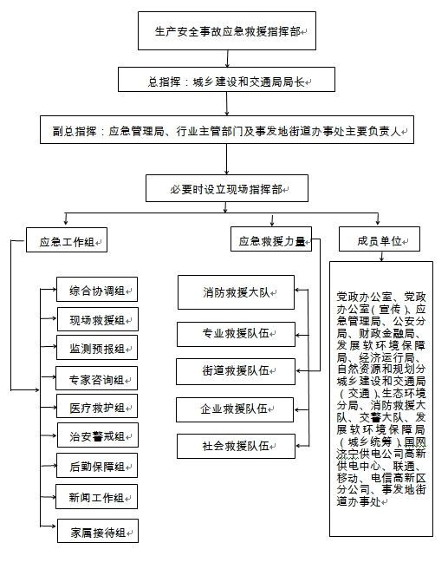

附件3

生产安全事故应急响应程序图

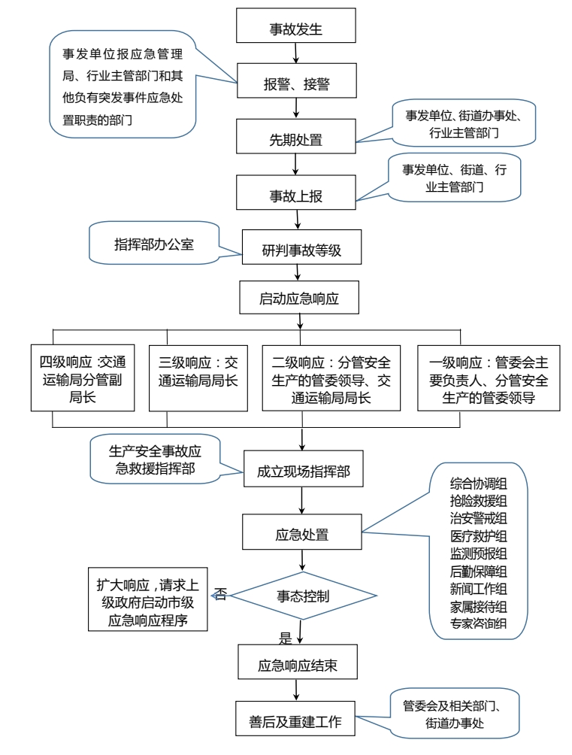

济宁高新区安委会交通运输专业委员会 2023年12月18日印发